Министерство образования и науки Российской Федерации
Федеральное государственное автономное образовательное учреждение высшего образования
«Уральский федеральный университет имени первого Президента России Б. Н. Ельцина»
Институт радиоэлектроники и информационных технологий – РтФ
Департамент информационных технологий и автоматики

FLASK
Отчет по практической работе № 4

Студент Федоров И.Р.
Преподаватель Бутаков Р.А.

Екатеринбург, 2026

Цели практической работы
- Познакомиться с GET- и POST-запросами.
- Научиться добавлять валидаторы и тестировать их.
- Закрепить навык отправки запросов через Postman.
Что входит в практическую работу
- Валидаторы. Добавление.
- Валидаторы. Создание.
- Валидаторы. Тестирование.
- Время работы системы.
- Текущие процессы.

Задача 1. Валидаторы. Добавление
Что нужно сделать
В endpoint /registration добавьте все валидаторы, о которых говорилось в последнем видео:
- email (текст, обязательно для заполнения, валидация формата);
- phone (число, обязательно для заполнения, длина — десять символов, только положительные числа);
- name (текст, обязательно для заполнения);
- address (текст, обязательно для заполнения);
- index (только числа, обязательно для заполнения);
- comment (текст, необязательно для заполнения).
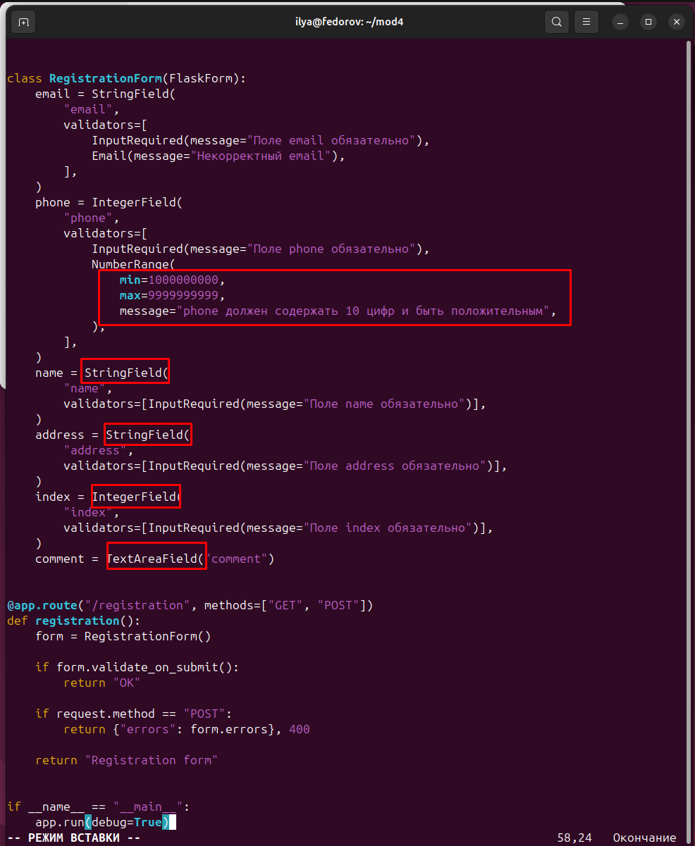

Создали endpoint /registration и задали им ограничение.

Задача 2. Валидаторы. Создание
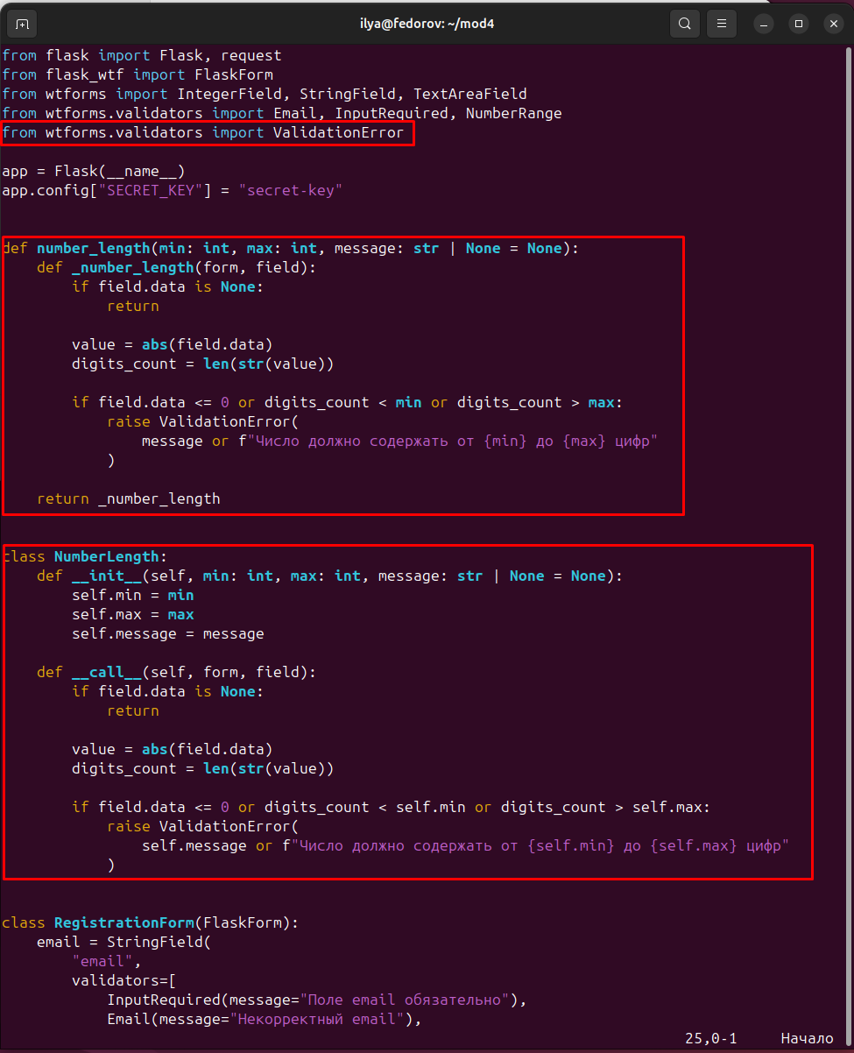
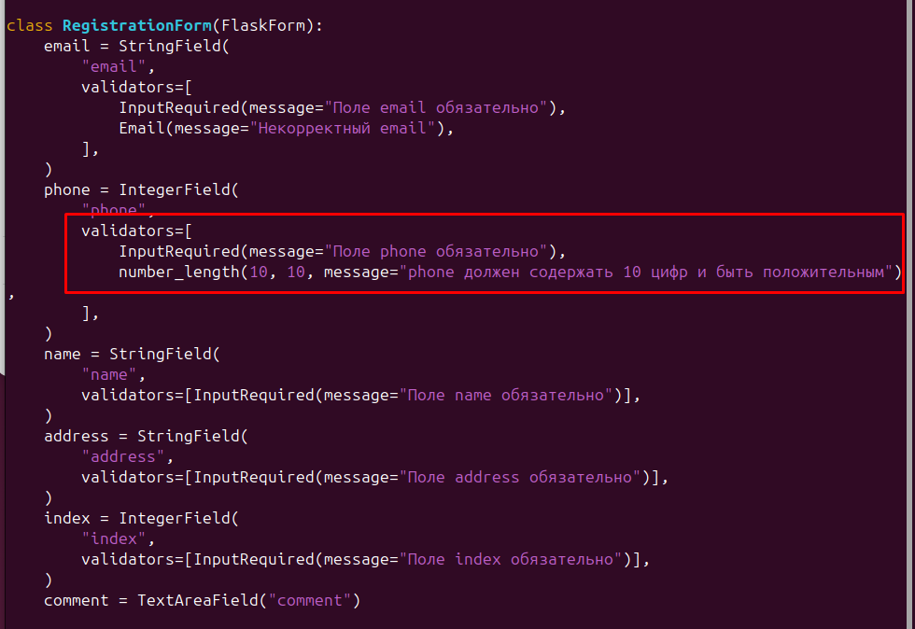
Создали валидатор, использовали его в коде. Подтянули модуль валидаторов из Flask-WTF.
Задача 3. Валидаторы. Тестирование
Что нужно сделать
Для каждого поля и валидатора в endpoint /registration напишите юнит-тест, который проверит корректность работы валидатора. Таким образом, нужно проверить, что существуют наборы данных, которые проходят валидацию, и такие, которые валидацию не проходят.
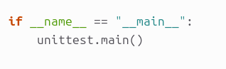
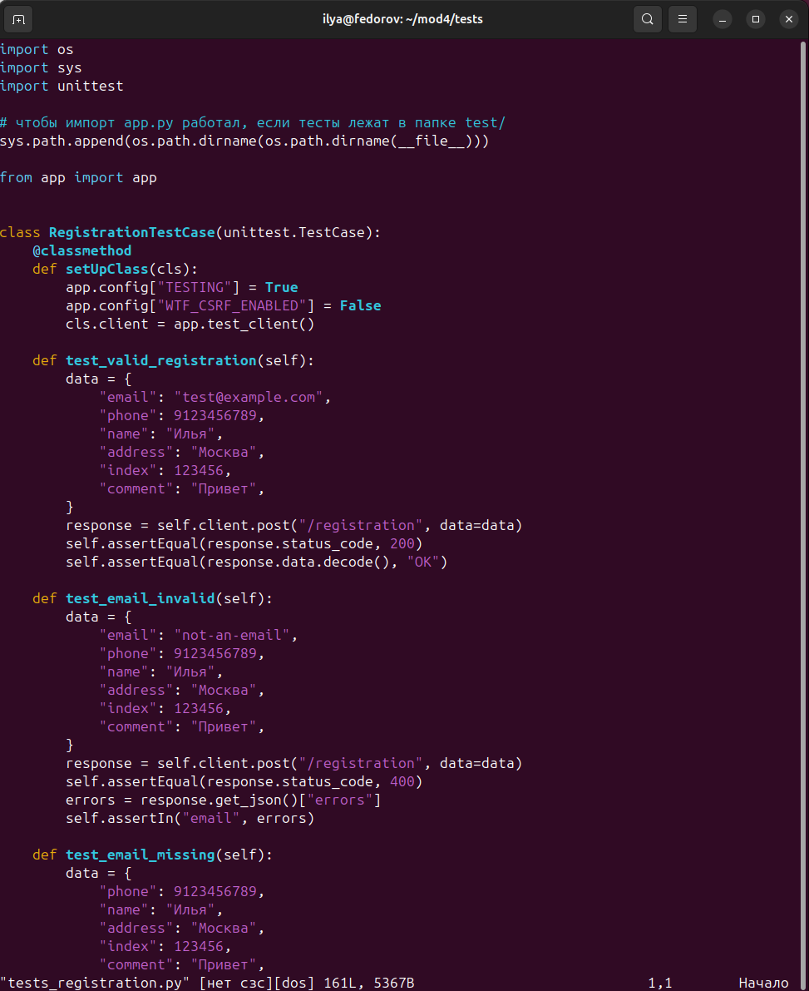


Создали тесты для валидаторов. Запускаем.
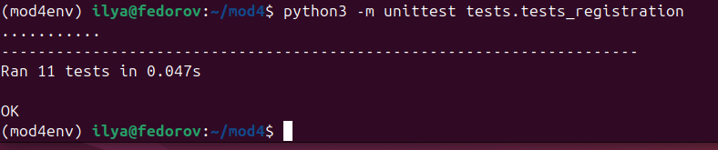
Задача 4. Время работы системы
Что нужно сделать
Напишите GET-endpoint /uptime, который в ответ на запрос будет выводить строку вида
f"Current uptime is {UPTIME}"
где UPTIME — uptime системы (показатель того, как долго текущая система не перезагружалась).
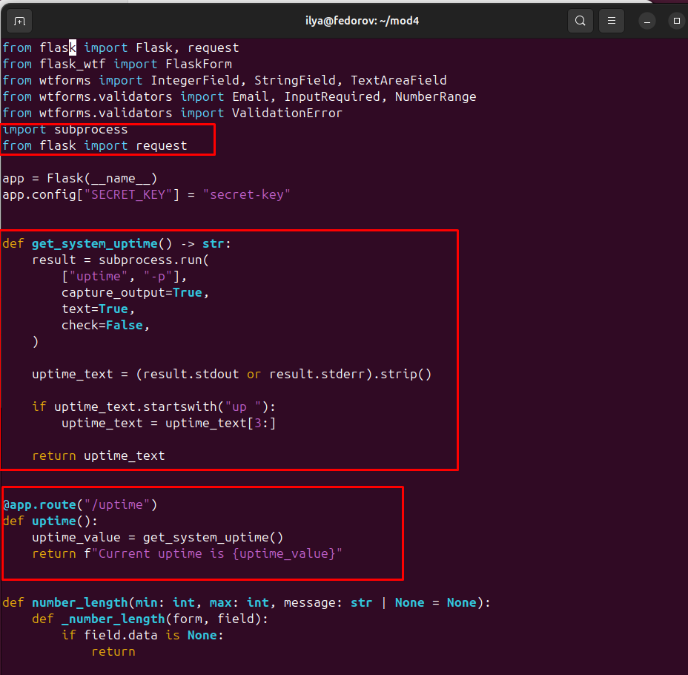
Сделали endpoint /uptime и сделали необходимые импорты. Результат загрузки:
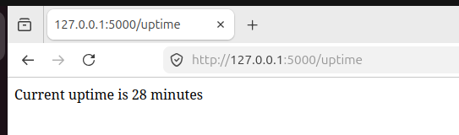
Задача 5. Текущие процессы
Что нужно сделать
Напишите GET-endpoint /ps, который принимает на вход аргументы командной строки, а возвращает результат работы команды ps с этими аргументами.
Входные значения endpoint должен принимать в виде списка через аргумент arg.
Например, для исполнения команды ps aux запрос будет следующим:
/ps?arg=a&arg=u&arg=x

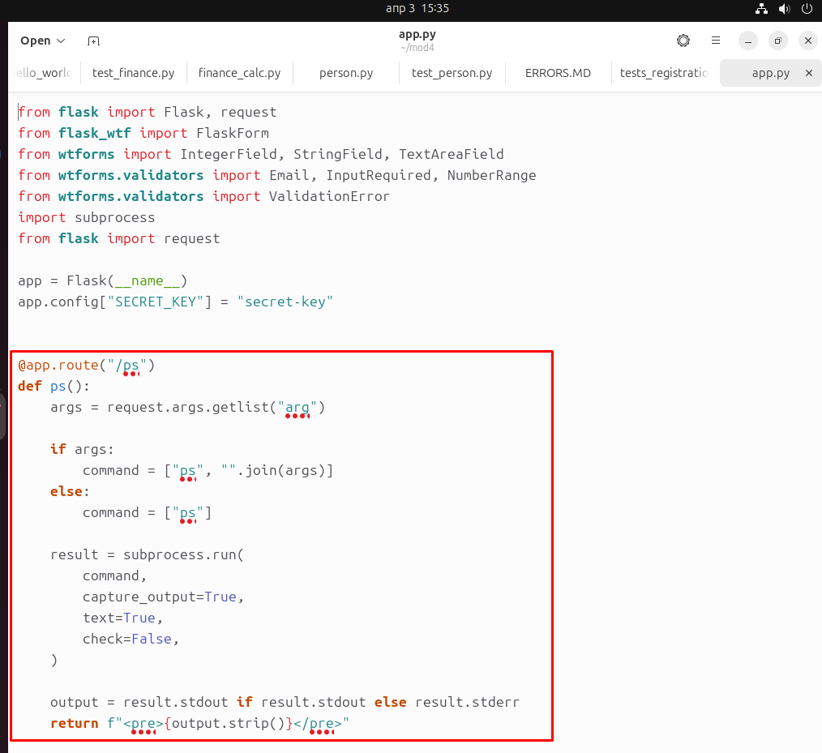
Код для вывода процессов. Результат:
